Регламент второго этапа Чемпионата МО по кольцевым гонкам
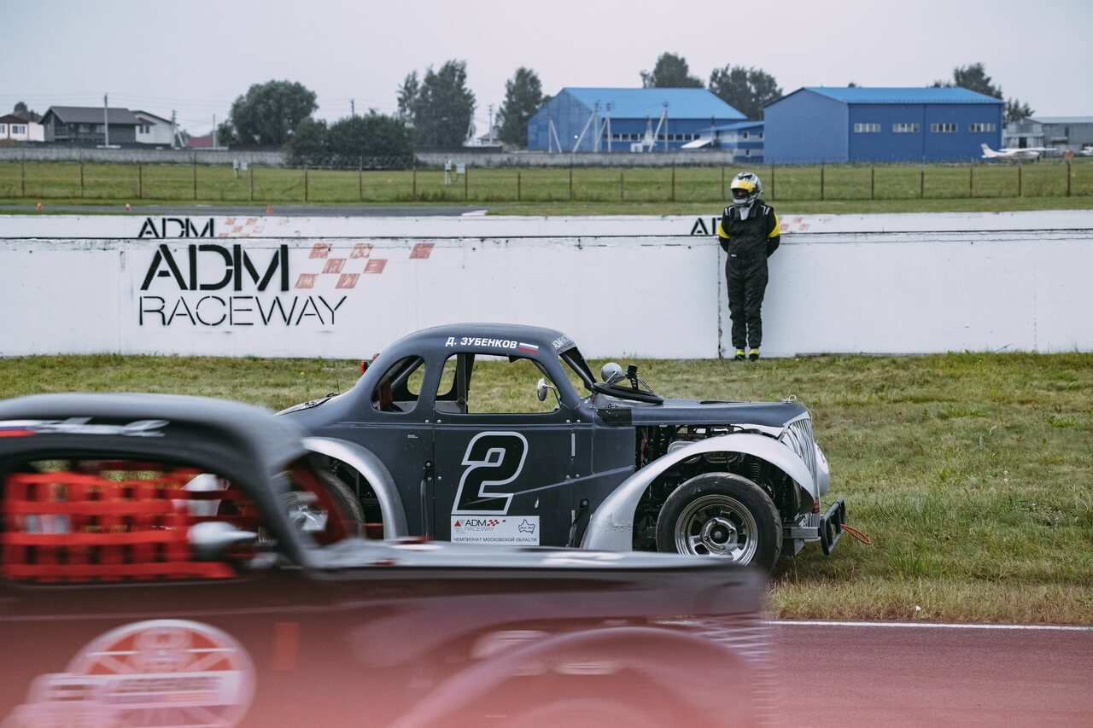
Регламент

